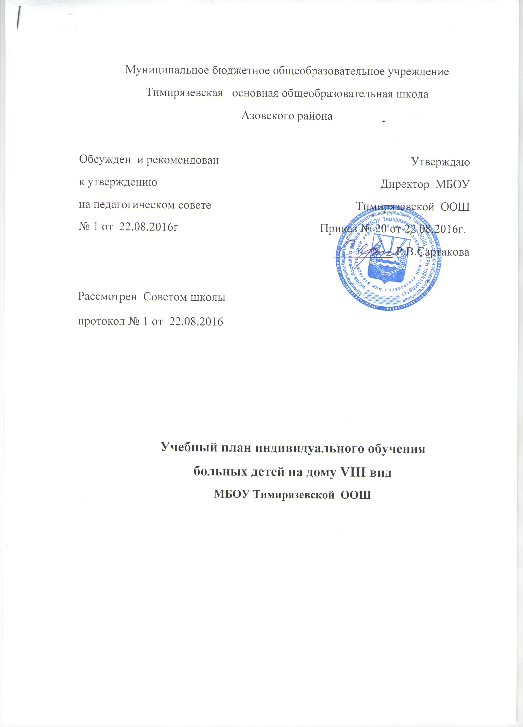

Пояснительная записка к учебному плану.

1. Нормативные документы
МБОУ Тимирязевская ООШ конструирует свой УЧЕБНЫЙ ПЛАН для индивидуального обучения на дому детей с ослабленным здоровьем в соответствии со следующими нормативными документами:
1. Приказ Министерства образования РФ от 09.03.04 г. №1312 «Об утверждении Федерального базисного учебного плана и примерных учебных планов для образовательных учреждений РФ, реализующих программы общего образования».
2. Постановление МО и ПО РО от 30. 07.2015 г. №5 « О внесении изменений в постановление министерства общего и профессионального образования Ростовской области от 28..03.2014№1» «Об утверждении Порядка регламентации и оформления отношений государственной и муниципальной образовательной организации Ростовской области и родителей (законных представителей) обучающихся, нуждающихся в длительном лечении, а также детей-инвалидов в части организации обучения по основным общеобразовательным программам на дому или в медицинских организациях».
3. Приложение к постановлению МО и ПО РО от 30.07.2015 г. №1.
4. Приказ Министерства образования и науки Российской Федерации от 30 августа 2013 г. №1015 «Об утверждении порядка организации и осуществления образовательной деятельности по основным общеобразовательным программам начального общего, основного общего и среднего общего образования».

Структура учебного плана скорректирована с учетом особенностей МБОУ Тимирязевской ООШ и требований Санитарных правил и норм СанПиНа 2.4.2. 1178-02.
МБОУ Тимирязевская ООШ реализует общеобразовательные программы индивидуального обучения, разрабатываемые на базе основных общеобразовательных программ с учетом характера течения заболевания, особенностей психофизического развития и возможностей обучающихся, сложности структуры их дефекта, особенностей эмоционально – волевой сферы.
Обеспечивает щадящий режим проведения занятий. Учащиеся учатся по индивидуальному учебному плану и индивидуальному графику расписания на дому.
Учет и реализация социального заказа родителей: в вариативную часть учебного плана введены учебные предметы инвариантной части учебного плана.
3. Структура УЧЕБНОГО ПЛАНА.
Постановление МО и ПО РО от 30. 07.2015 г. №5 « О внесении изменений в постановление министерства общего и профессионального образования Ростовской области от 28..03.2014№1. «Об утверждении Порядка регламентации и оформления отношений государственной и муниципальной образовательной организации Ростовской области и родителей (законных представителей) обучающихся, нуждающихся в длительном лечении, а также детей-инвалидов в части организации обучения по основным общеобразовательным программам на дому или в медицинских организациях определена учебная нагрузка учащимся индивидуального надомного обучения:
1 – 4 классы: 13 часов в неделю обязательная нагрузка и 10 часов в неделю для самостоятельной работы. Учитывая социальный заказ родителей, и реализуя Федеральный компонент государственного образовательного стандарта, с целью получения учащимися необходимого минимума знаний, умений и навыков, обеспечивающих возможность продолжения образования в любом общеобразовательном учреждении, в вариативную часть учебного плана введены учебные предметы инвариантной части учебного плана: искусство и технология.

Название учебных предметов в классных журналах, расписании соответствует учебному плану.
Количество часов на изучение учебных предметов, отраженное в классных журналах, расписании, соответствует количеству часов в учебном плане.
Учебный план
МБОУ Тимирязевской ООШ Азовского района
на 2016-2017 учебный год VIII вид
Образовательные  области | Учебные дисциплины | Обяза-  тельная  нагрузка | часы  самосто-  ятельной  работы
Филология | Чтение и развитие речи | 2 | 2
 | Письмо и развитие речи | 3 | 2
Математика | Математика | 4 | 2
Обществознание и естествознание | Окружающий мир | 2 | 2
Компонент образовательного учреждения
Технология | Трудовое обучение | 1 | 1
Искусство | Изо | 1 | 1
Обязательная нагрузка |  | 13
Часы самостоятельной работы учащегося |  |  | 10
Максимальный объем нагрузки |  | 23

